«Как научить необычных детей делать обычные вещи»
Формирование практических навыков самостоятельности воспитанников организации для детей-сирот (детей с ограниченными возможностями здоровья) с использованием технологии «тренировочная квартира»
Негомодзянов А. Г., директор
частного учреждения для детей-сирот и детей,
оставшихся без попечения родителей
«Разуменский дом детства»
Белгородской области

Формирование навыков самостоятельности воспитанников – одна из важнейших задач деятельности организаций для детей-сирот и детей, оставшихся без попечения родителей. Успешное жизнеустройство ее выпускников - главный критерий эффективности деятельности организации.
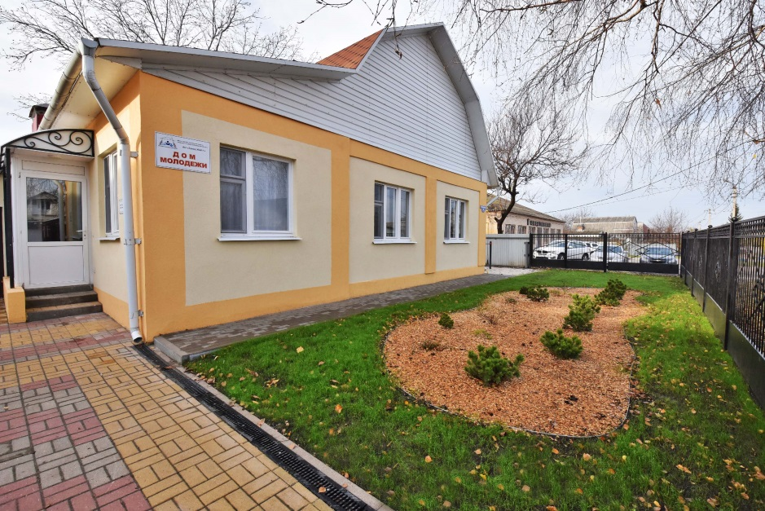
Частное учреждение для детей-сирот и детей, оставшихся без попечения родителей «Разуменский дом детства» Белгородской области представляет опыт работы по формированию навыков самостоятельности с использованием технологии «тренировочная квартира». Разуменский дом детства - социально ориентированная некоммерческая организация, учредителем которой является крупнейший строительный холдинг нашей области – корпорация ЖБК-1. Наш дом был открыт в 1995 году по инициативе генерального директора корпорации, удивительного человека Юрия Алексеевича Селиванова. Весь период своей деятельности наш дом находится под постоянной опекой трудового коллектива корпорации. Благодаря непосредственному участию нашего учредителя также созданы условия для организации деятельности тренировочной квартиры. Наше учреждение, как и все другие организации для детей, оставшихся без родительского попечения Белгородской области, подведомственно министерству социальной защиты населения и труда. Минсоцтруд области выступает заказчиком социальных услуг, предоставляемых учреждением, оказывает консультативную и организационную поддержку нашей деятельности.
Особенностью нашего учреждения также является то, что в одном коллективе воспитываются дети как с нормой в развитии, так и дети с ограниченными возможностями здоровья, в том числе дети с ментальными нарушениями. Опыт и технологии формирования навыков самодеятельности таких детей педагоги учреждения получили, принимая активное участие в реализации социальных проектов Благотворительного фонда «Расправь крылья!», направленных на поддержку детей с особенностями в развитии.
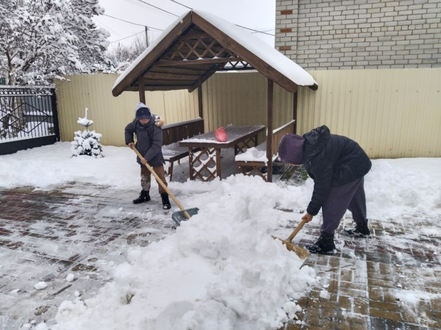
Являясь социально ориентированной некоммерческой организацией, ЧУ «Разуменский дом детства» принимает участие в разработке и реализации социально значимых проектов, в том числе – на основе грантов и субсидий. Реконструкция помещения квартиры и актуализация технологий работы с учетом изменений коллектива воспитанников как раз и проведена в рамках одного из таких проектов. «Открытый мир» - проект-победитель областного конкурса на предоставление субсидий из областного бюджета СО НКО на реализацию социально значимых проектов в 2023 году.
Тренировочная квартира «Дом молодежи» - частный дом с приусадебным участком недалеко от основного здания учреждения, предоставлен в безвозмездное пользование Разуменскому дому детства предприятием-учредителем. В текущем году корпорацией проведена реконструкция дома не только в соответствии с современными тенденциями дизайна и обустройства жилых помещений, но и с учетом требований безопасности организации жизни и быта детей с особенностями развития. Тренировочная квартира оснащена всей необходимой мебелью, бытовой техникой, принадлежностями для практического формирования бытовых навыков воспитанников. Обучающая ценность квартиры также в том, что она во многом аналогична тому жилью, которое получает большинство выпускников нашего учреждения в будущей самостоятельной жизни. Это именно небольшие частные дома с газовым отоплением и приусадебным участком. «Дом молодежи» - обучающая «модель» такого дома. Для наших воспитанников, имеющих негативные «картинки» родительского дома или полное отсутствие таких воспоминаний, очень важна «прорисовка» всех деталей будущего жилья. Обычному человеку сложно даже предположить, каких элементарных вещей может не знать ребенок, который рос в маргинальной семье или учреждении государственного воспитания.
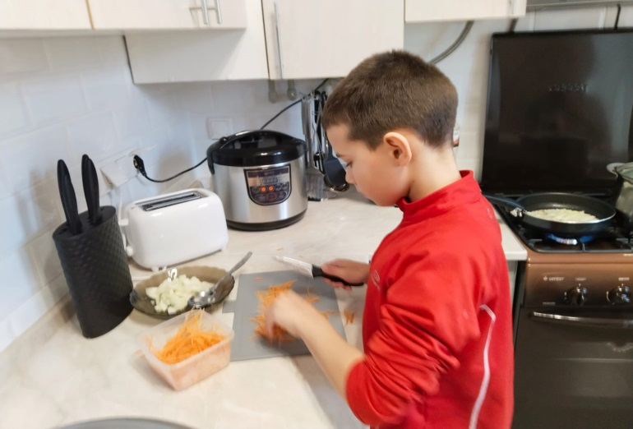
Создать в сознании ребенка детальный образ современного комфортного дома, а также научить рационально, с любовью и ответственность относиться к своему дому в будущем – задача организации деятельности тренировочной квартиры.
Для решения задач педагогических задач по формированию навыков самостоятельности разработана и реализуется дополнительная образовательная программа «Дом который учит» - программа практического формирования навыков самостоятельности воспитанников ЧУ «Разуменский дом детства».
Цель программы: подготовка воспитанников к дальнейшему успешному жизнеустройству после выхода из учреждения, исходя из их индивидуальных возможностей и реальных условий, удовлетворяющих в первую очередь личные интересы и потребности воспитанников.
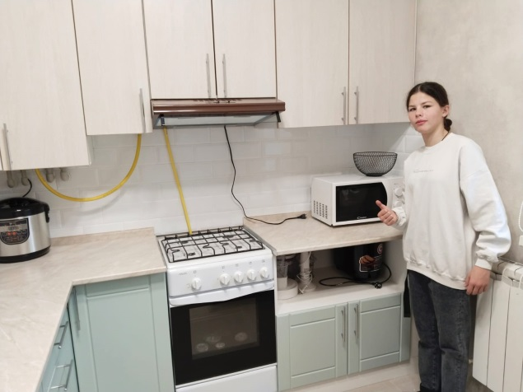
Обязательным условием и основным этапом реализации программы является учебное сопровождаемое проживание обучающихся на базе тренировочной квартиры Разуменского дома детства «Дом молодежи».
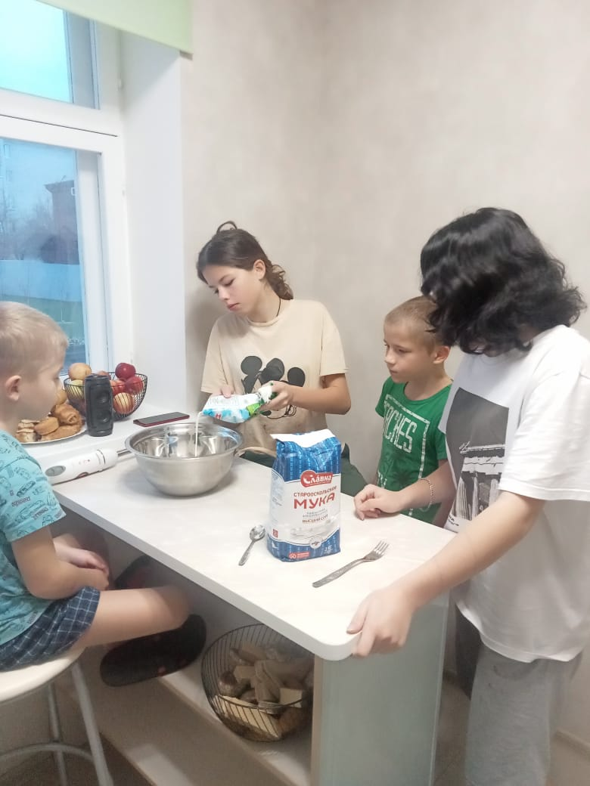
Тренировочная квартира соответствует требованиям безопасности, оснащена коллективными и индивидуальными средствами альтернативной коммуникации, обучения и оценки достижений воспитанников с ограниченными возможностями здоровья. В тренировочной квартире происходит ротация проживающих в следующем режиме. Отдельная группа детей вместе с сопровождающими проживает непрерывно в течение двух недель.
Основу программы составляет индивидуальный образовательный маршрут обучающегося, который разрабатывается с учетом состояния физического, психического, интеллектуального здоровья ребенка, а также начального уровня сформированности навыков самостоятельности. Поэтому программа предполагает обучение воспитанников как с нормой в развитии, так и детей с ограниченными возможностями здоровья, в том числе – с интеллектуальной недостаточностью. Дети допускаются по решению психолого-медико-педагогического консилиума учреждения, так как программа предполагает осознанное и строгое соблюдение правил техники безопасности при проживании в квартире.
Программа рассчитана на 1 год обучения. Проживание организовано блоками по 14 дней непрерывного проживания для данной группы детей. С учетом санитарных периодов подготовки Дома, каждая их 4 групп воспитанников учреждения проходит 1 период проживания в течение каждой учебной четверти.
Так в течение учебного года каждый воспитанник, зачисленный для обучения, проходит учебное сопровождаемое проживание на базе тренировочной квартиры в следующем объеме: не менее 4 периодов, каждый из которых - не менее 14 дней. Обучающие занятия проводятся в индивидуальной и групповой формах по 5 часов ежедневно.
Каждому периоду проживания предшествует подготовительные занятия, по окончанию периода проводятся итоговые и диагностические занятия.
Программу реализуют воспитатели каждой группы-семьи, педагог-психолог и учитель-логопед. Координатором программы является заместитель директора по УВР.
В начале и по окончанию каждого периода сопровождаемого проживания проводится консилиум специалистов. Задача консилиума – постановка актуальных индивидуальных задач, разработка индивидуальных маршрутов обучения для каждого заселяющегося, а также анализ их реализации по итогам проживания.
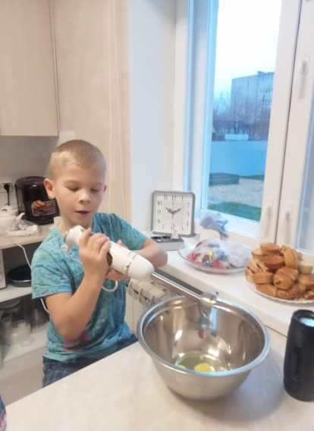
Инструментом для индивидуализации освоения программы учебного проживания является индивидуальный маршрут. В маршруте в соответствии с функциональными возможностями и зоной ближайшего развития воспитанника определяются индивидуальные задачи. Формулировка задач характеризует уровень самостоятельности воспитанника, уровень помощи со стороны педагогов, необходимые индивидуальные средства альтернативной коммуникации. Учет индивидуальных особенностей, интересов и потребностей воспитанника отражается не только при постановке задач, но и при планировании необходимых для ее реализации действий, при оценке динамики развития ребенка и в ежедневном взаимодействии с ним.
При разработке индивидуального маршрута проживания учитывается мнение самого обучающегося, предлагаются задания на его выбор.
Зачетное занятие по итогам каждого периода проживания проводится с участием внешних экспертов (представители учредителя, специалисты СО НКО данной направленности, старшие воспитанники учреждения). Формы проведения зачетного занятия подбираются соответственно уровню каждого обучающегося: зачет, собеседование, «званый ужин», активное игровое занятие, видеозапись мастер-класса, добровольная сертификация навыков самостоятельности с участием внешних экспертов.
Программа обучения включает формирование навыков самостоятельности по разделам: социально-бытовые навыки, коммуникативные, навыки самоорганизации. В ходе порождаемого проживания воспитанники должны освоить навыки приготовления несложных блюд, пользования малой бытовой техников, ухода за домом, одеждой, двором и приусадебным участком, оплаты коммунальных платежей, взаимодействия с социальными учреждениями (магазин, аптека, банк, почта, поликлиника, МФЦ и др.). Оценкой является уровень самостоятельности при выполнении каждого навыка.
В программу также включена работа над формированием навыков самоорганизации, самоконтроля (планирование дел на день, выполнение поручений по выбору, самооценка собственной деятельности), а также навыков коммуникации в социуме.
Реализация программы способствует накоплению ребенком собственного уникального опыта, а также достижению максимально возможного для него уровня самостоятельности, включая инициацию действия, контроль результата в данных сферах, и появлению навыков, применимых в повседневной жизни, а также предпосылок элементарной трудовой деятельности.
В педагогическом процессе на основе технологии «тренировочная квартира» мы опираемся на следующие принципы, в целесообразности и актуальности которых мы убедились во время участия в проектах БФ «Расправь крылья»:
- Персонализация подготовки: маршрут обучения разрабатывается индивидуально для каждого обучающегося, с учётом его потенциала.
- Создание ситуации выбора.
- «Равный учит равного» - обучающиеся принимают активное участие во взаимообучении.
- Использование «визуальных помощников» в обучении.
- «Самостоятельности столько, сколько возможно. Помощи столько, сколько необходимо».
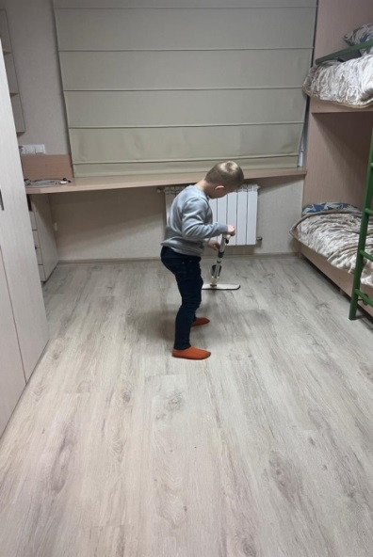
- Постепенное снижение уровня оказываемой помощи.
- Профессионализм и ясность: работа специалистов основана на проверенных методах и приёмах, а инструкции и объяснения понятны и доступны детей и для молодых людей.
Принятие решений по организации жизни коллектива жителей Дома молодежи на данный период проживания происходит по итогам коллективного обсуждения, принятия коллективных решений. Учебный план реализации программы является примерным, предполагает вариативность изучаемого материала, форм занятий, сочетания групповых и индивидуальных методов. Календарно-тематический план корректируется при необходимости на каждый период обучающего проживания каждого коллектива проживающих, вносимые изменения утверждаются на консилиуме специалистов.
В ходе обучения ведется непрерывный мониторинг формирования навыков.
Формы проведения занятий: сочетание теоретических занятий и практикумов в объёме, предусмотренном каждым разделом учебного плана. Приоритет практических методов обучения и форм занятий над теоретическими. Проведение как групповых, так и индивидуальных занятий. Обязательное включение анализа коллективных и индивидуальных достижений (собеседование, выполнение контрольных заданий, анкетирование, использование невербальных диагностик с применением фотографий, пиктограмм, видеосюжетов). Каждый этап проживания заканчивается зачетным практикумом в присутствии внешних экспертов.
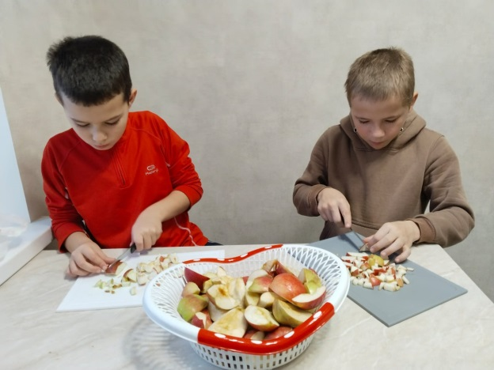
Показателями успешности работы специалистов являются индивидуальные достижения каждого ребенка.
Опыт работы тренировочной квартиры показывает положительную динамику развития навыков самостоятельности у каждого проживающего в ней воспитанника. Наши дети считают «Дом молодежи» своим настоящим домом, относятся к нему с большой любовью и заботой. Это значит, что мы на правильном пути.

